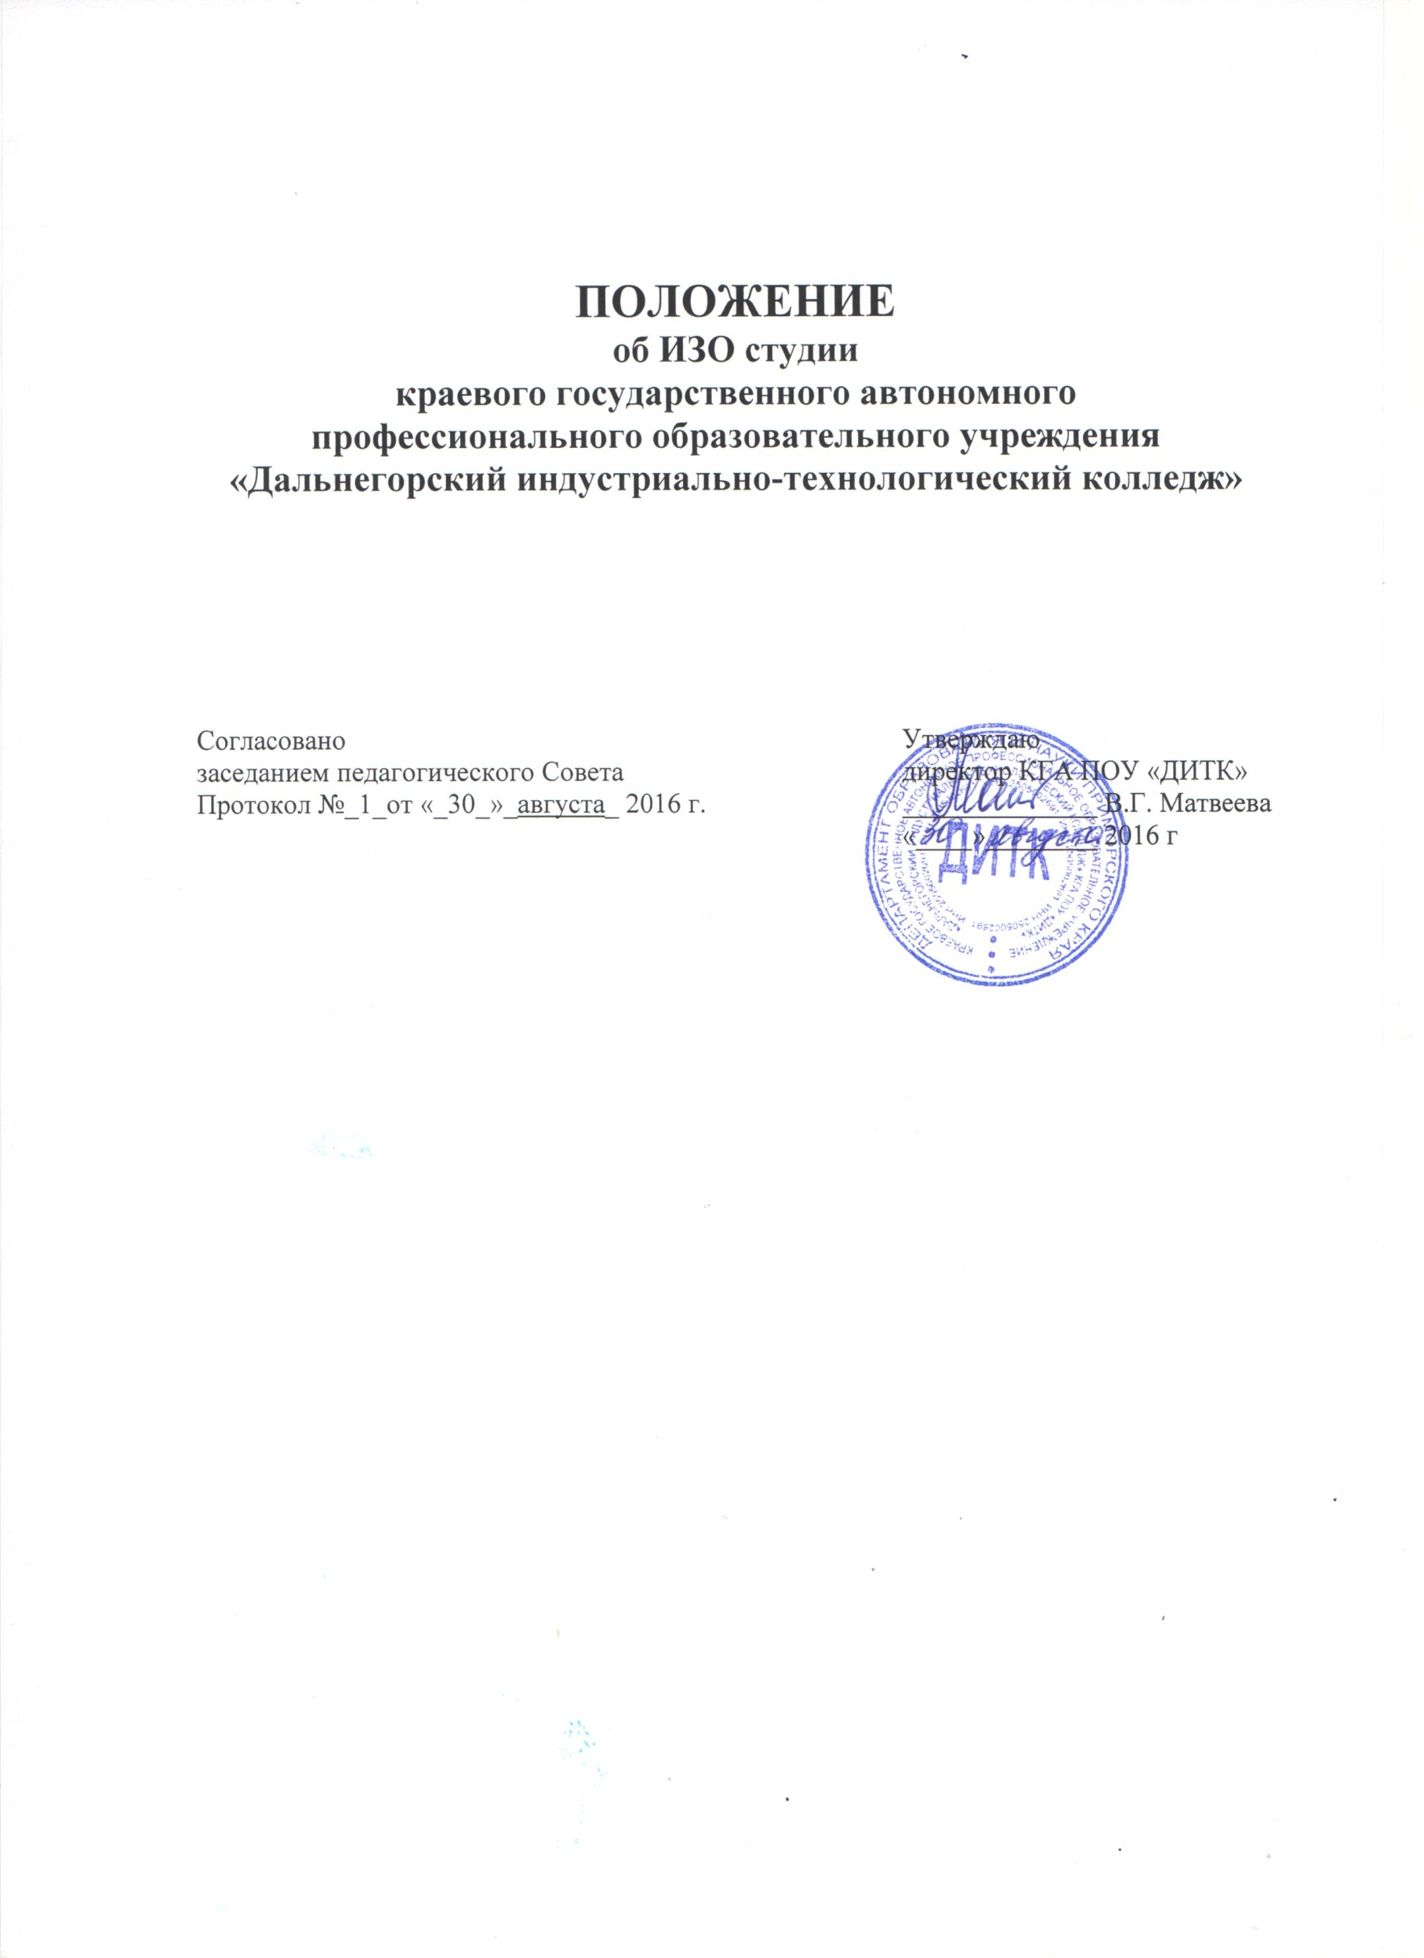

1. ОБЩИЕ ПОЛОЖЕНИЯ
- Положение об ИЗО студии (далее - Положение) разработано на основании Федеральным законом «Об образовании в Российской Федерации» от 29 декабря 2012 г. № 273-Ф3 и Устава КГА ПОУ «ДИТК» (далее – колледж).
- ИЗО студия является структурным подразделением колледжа.
- В ИЗО студии проводятся занятия по изобразительному искусству, где даются первичные навыки и умения по рисунку, живописи, композиции, скульптуре, декоративно-прикладное творчество, графическая композиция

2. ПОЛОЖЕНИЯ ДЛЯ СЛУШАТЕЛЕЙ ИЗО СТУДИИ
2.1. Подготовка осуществляется по 1, 2, 3, 4-х годичной программе по следующим дисциплинам в соответствии с утвержденным цикловой методической комиссией учебным планом:
- «Рисунок»
- «Живопись»
- «Композиция»
- «Скульптура»
- «Декоративно-прикладное творчество»
- «Графическая композиция»
2.2. Слушателями ИЗОстудии являются лица в возрасте от 8 до 18 лет.
2.3. Обучение в ИЗОстудии платное. Стоимость обучения определяется расчетной сметой ежегодно.
2.4. Слушатели ИЗОстудии обучаются с 1 сентября по 30 июня без перерывов на каникулы (зимние) и дня праздника Пасхи.
2.5. Обучение по рисунку, живописи, композиции, скульптуре осуществляется в дневное время в субботу или в воскресенье согласно расписанию.
2.6. В январе и мае месяцах проводится контрольный просмотр работ по рисунку, живописи, композиции, скульптуре, декоративно-прикладному творчеству и графической композиции с целью выявления уровня подготовки.
2.7. Плата за обучение может вноситься как физическими, так и юридическими лицами по полугодиям: I-е – до первой субботы сентября, II-е - до 20 января.
2.8. Колледж предоставляет скидку в размере 20% от стоимости обучения в следующих случаях:
- при зачислении в ИЗОстудию двух и более детей из одной семьи;
- при зачислении ребенка из многодетной семьи;
- при зачислении ребенка из малоимущей семьи.
2.9. Для подтверждения права на предоставление скидки слушатель или его законные представители, должны предоставить следующие документы:
- копии паспортов родителей учащегося;
- копии свидетельств о рождении всех детей;
- справку о составе семьи установленной формы;
- справки о доходах всех членов семьи (для малоимущих семей);
- иные документы по усмотрению колледжа.

3. ПРАВА И ОБЯЗАННОСТИ СЛУШАТЕЛЕЙ ИЗО СТУДИИ
3.1. Отношения между колледжем и слушателем, права, обязанности и ответственность сторон определяются договором на оказание платных образовательных услуг (изостудия).
3.2. Лицо, заключившее договор на обучение слушателя, обязано вовремя оплачивать занятия в ИЗОстудии. В случае неоплаты в срок слушатель отчисляется из ИЗОстудии.
3.3. Слушатель, его законные представители самостоятельно приобретают за свой счет необходимые материалы и инструменты для занятий.
3.4. Слушатель обязан соблюдать требования правил внутреннего распорядка, учебную дисциплину и общепринятые нормы поведения.
3.5. Слушатель должен бережно относиться к имуществу колледжа. В случае порчи имущества, лицо, заключившее договор на обучение данного слушателя, должно компенсировать убытки учебному заведению.
3.6. Слушатель обязан выполнять учебную программу в строго отведенное для этого время.
3.7. Слушатель или лицо, заключившее договор на обучение слушателя, обязан извещать о причинах отсутствия слушателя на занятиях.
3.8. Слушатель, завершивший программу одного года обучения, получает Сертификат.
3.9. Слушатель, завершивший программу двух, трёх, четырёх лет обучения, получает Свидетельство.

4. ПРАВА И ОБЯЗАННОСТИ КОЛЛЕДЖА
4.1. Колледж обязан реализовать образовательную программу и создать необходимые условия для ее освоения.
4.2. Проявлять уважение к личности слушателя, не допускать физического и психологического насилия, обеспечить условия укрепления психологического здоровья, эмоционального благополучия слушателя с учетом его индивидуальных особенностей.
4.3. Предоставлять в пользование помещения, оборудование кабинетов, предусмотренных учебным процессом.
4.4. Выдавать слушателю или лицу, подписавшему договор на обучение слушателя, необходимую им справочную информацию.
4.5. Колледж несет ответственность за безопасность слушателей только в процессе проведения учебных занятий.

5. ПОЛОЖЕНИЯ ДЛЯ ПРЕПОДАВАТЕЛЕЙ ИЗО СТУДИИ
5.1. Преподавание в ИЗОстудии осуществляется по специальным программам, утвержденным цикловой методической комиссией колледжа. Оплата труда преподавателей договорная.
5.2. Режим труда преподавателей - почасовая работа согласно учебному плану и учебной программе.

6. ЗАКЛЮЧИТЕЛЬНЫЕ ПОЛОЖЕНИЯ
6.1. Деньги, поступившие в качестве платы за обучение, расходуются:
- на учебные и производственные нужды колледжа (музейная практика, ремонтные работы и др.)
- на оплату труда заведующему ИЗОстудии;
- на оплату труда преподавателей, ведущих занятия;
- на оплату труда членов комиссии за просмотры работ учащихся;
- на оплату труда обслуживающего персонала;
- на дополнительную оплату административно-хозяйственному персоналу, обеспечивающему обучение в ИЗОстудии;
- на приобретение материалов и оборудования, необходимых для осуществления учебного процесса и другие нужды колледжа.
6.2. Сметно-финансовый расчет на содержание ИЗОстудии составляется ежегодно и может индексироваться.

